上海交通大学2024级秋季研究生新生缴费指南

亲爱的同学：
欢迎加入上海交通大学！
在您接到录取通知书后，请仔细阅读本缴费指南，我们将竭诚为您提供服务，帮助您快速完成缴费注册手续。为便于您在校期间每年学费缴付、奖助学金和上海市物价补贴等领取，我校特为您申请了“上海交通大学- 中国银行联名借记卡”（以下简称：交大- 中行联名卡），并随录取通知书一同寄给您，这是我校唯一寄发银行卡的形式。您的“交大- 中行联名卡”初始密码是身份证号码去掉最后一位的前六位数字（如身份证号码最后七位数字是1234567，则初始密码是123456）。您在收到“交大- 中行联名卡”后, 该卡片仍处于未激活状态, 请您本人携带身份证（原件）尽快前往附近的中国银行网点办理借记卡激活业务并修改初始密码。下图为我校为您申请的“交大- 中行联名卡”卡样。
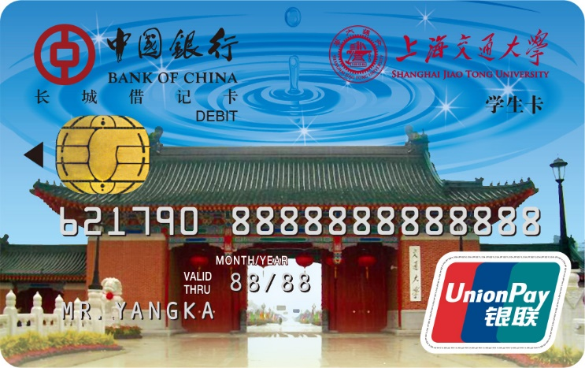
- 缴费方式
（一）“交我办”App 支付方式
请使用jAccount账号及密码，用手机登录“交我办”App，点击“财务-业务办理-在线缴费”或“新生-学费-点击缴费”，完成缴费。我校“交我办”App在线缴费支持微信和支付宝缴费。

友情提示：可扫描以上二维码，下载“交我办”App。
（二）“微信支付”方式
请使用jAccount账号及密码，登录微信“上海交通大学财务平台”公众号，点击“交财服务-网上缴费”，完成缴费。

友情提示：可扫描以上二维码，关注“上海交通大学财务平台”。
（三）“网上支付”方式
请使用jAccount账号及密码，登录网站“上海交通大学网上缴费平台” (网址http://www.jdcw.sjtu.edu.cn/payment)，点击“校内师生登录”，或登录“上海交通大学迎新网”（网址http://welcome.sjtu.edu.cn）,点击“交我办”，选择“财务-在线缴费”，完成缴费。
请您务必使用上述网址登录，从而避免钓鱼网站。
请使用办理过网上支付功能的银行卡（不限学生本人）完成网上支付。我校的网上缴费系统支持全国20多家银行的银行卡进行网上缴费。
（四）“委托银行扣款”方式
不便于网上缴费的同学，请前往当地就近中国银行网点，在柜台直接将应缴费用总额（学费、住宿费）存入我校为您办理的“交大- 中行联名卡”内，我们将委托中国银行在规定日期直接从该卡内扣取您的应缴费用总额。
二、缴费时间
（一）“网上支付”、 “交我办”App支付、”微信支付“方式的时间：2024年9月2日起。
（二）“委托银行扣款”方式：请务必于2024年9月13日前（含本日）将应缴费用总额足额存入您收到的“交大- 中行联名卡”内，我校将委托中国银行在9月13日统一扣款。
三、缴费金额
（一）学费
请登录上海交通大学信息公开网https://gk.sjtu.edu.cn，点击“公开栏目-财务资产及收费-收费项目、收费依据、收费标准及投诉方式”查阅，或上海交通大学财务计划处网站https://www.jdcw.sjtu.edu.cn，点击“通知公告-信息公开”查阅。学生本人应缴费用请通过“交我办”App查阅，并按学年缴清第一学年学费。
（二）住宿费
住宿费标准：每人每学年1200元。
四、领取缴费票据
完成缴费的学生，我们会为您提供《中央非税收入统一票据》电子票据，您可以登录上海交通大学缴费平台www.jdcw.sjtu.edu.cn/payment，点击“缴费历史查询-电子票据”；或登录微信“上海交通大学财务平台”公众号，点击“交财服务-网上缴费-缴费历史查询”；还可以登录“交我办”App，点击“财务-业务办理-在线缴费-历史与票据”，下载并打印缴费票据。
以上三种网上缴费方式均提供了修改票据抬头的功能，如需学费收据抬头为单位名称的同学，请在支付过程中按提示正确输入单位名称、统一社会信用代码，系统将按规定修改票据抬头为学生姓名（单位名称）；若选择不修改票据抬头，则票据抬头默认为学生姓名。
友情提醒：
*我校新生缴费方式仅限于以上四种方式，请勿相信其他任何渠道有关新生缴费的信息。
* 如果您未采用网上、交我办APP或微信支付本年应缴费用, 而将达到或超过本学年应缴费用的款项存入您的“交大- 中行联名卡”内，即可视为授权学校按国家规定的收费标准进行学费、住宿费的扣缴。
*您可以登陆财务计划处网站http://www.jdcw.sjtu.edu.cn查询银行卡信息，点击“事项申请-我要申请-银行卡维护-关联中行借记卡”查询关联的卡号，如果没有显示关联卡号，可能是您的身份证已过期、持有借记卡数量超过限制数量等原因导致办卡失败。请您处理好以上问题后，登录财务计划处网站http://www.jdcw.sjtu.edu.cn，点击“事项申请--我要申请--银行卡维护--申办中行借记卡”；如果您使用自己已有的中行借记卡，请点击“事项申请--我要申请--银行卡维护—关联中行借记卡”，将借记卡和个人信息进行关联。本校应届生原中国银行学生卡可继续使用。
欢迎浏览上海交通大学财务计划处网址：http://www.jdcw.sjtu.edu.cn，电子邮箱：sjtucw5@sjtu.edu.cn。
财务计划处联系电话：021-34206459。

上海交通大学财务计划处
2024年7月

